Digaramas de secuencia

**Programación y Modificación de Citas**

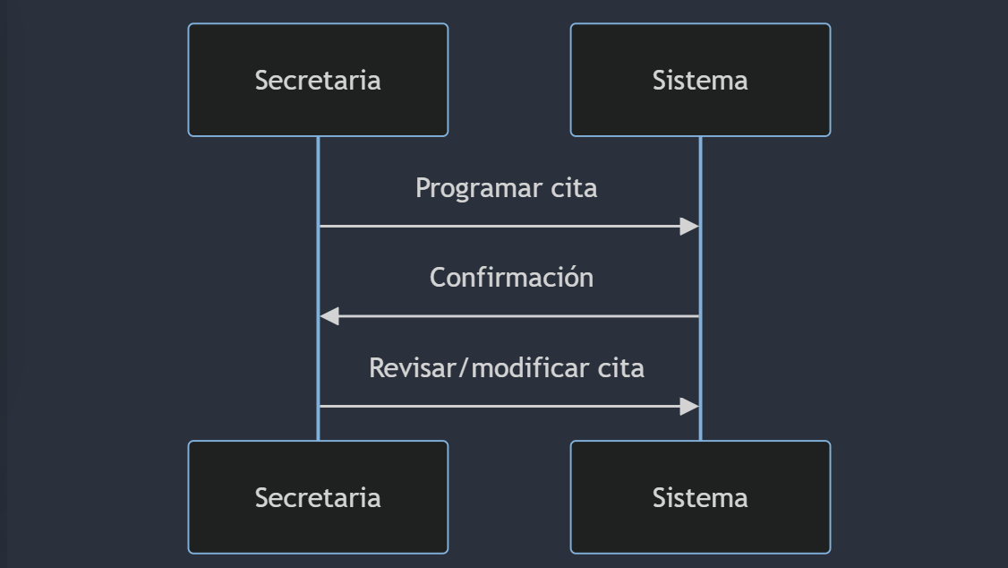

**Confirmación de Cita por Correo Electrónico:**

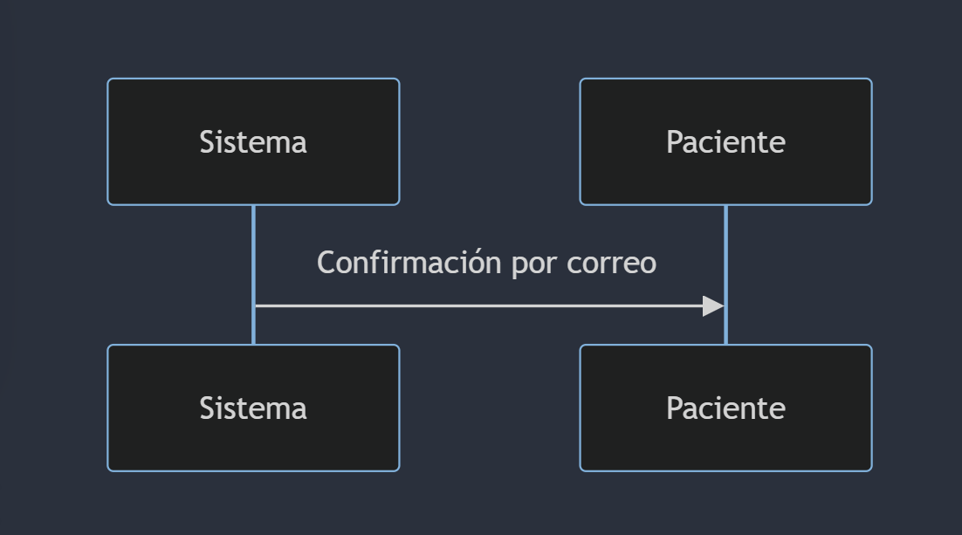

**Concertación de Nuevas Citas para Seguimiento de Tratamientos**

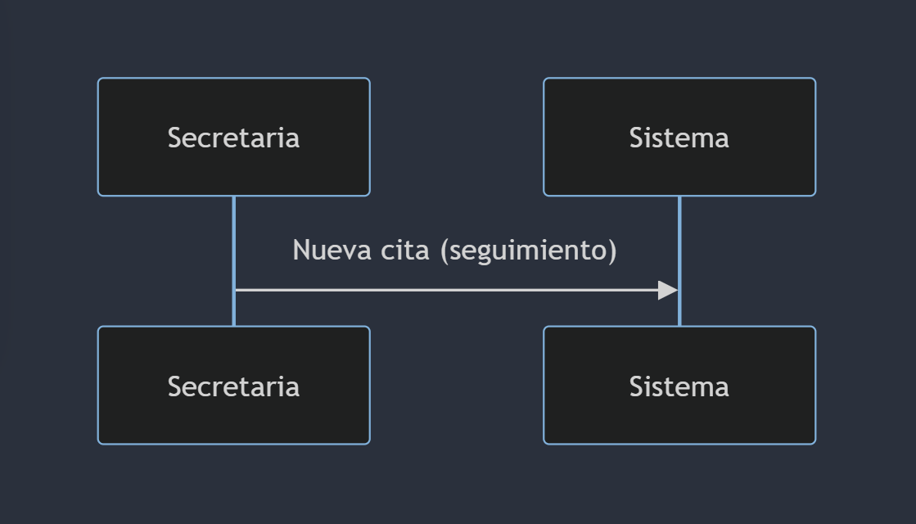

**Actualización de Historias Clínicas por Médicos**

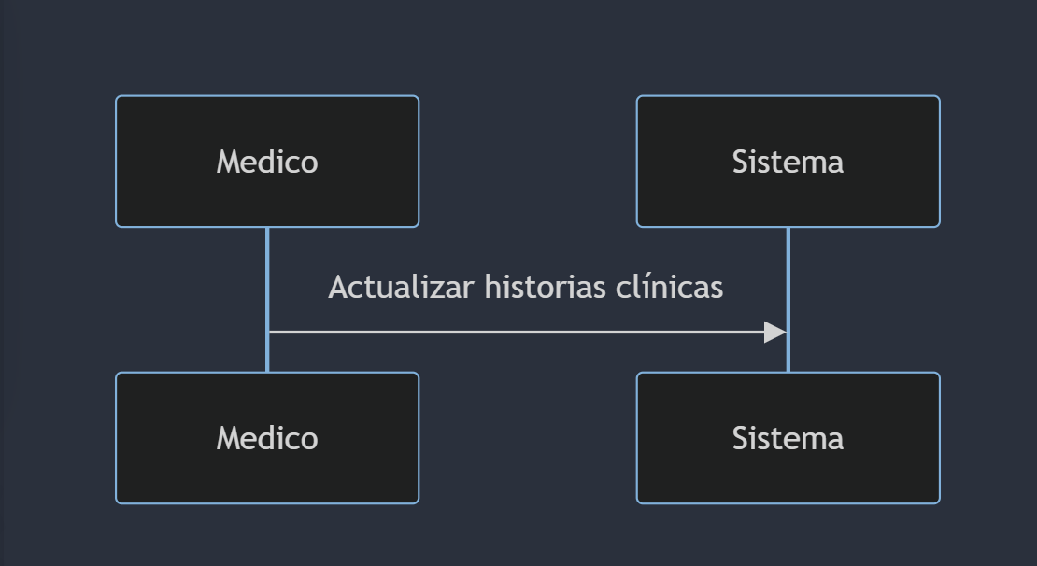

**Consulta de Historias Clínicas por Médicos**

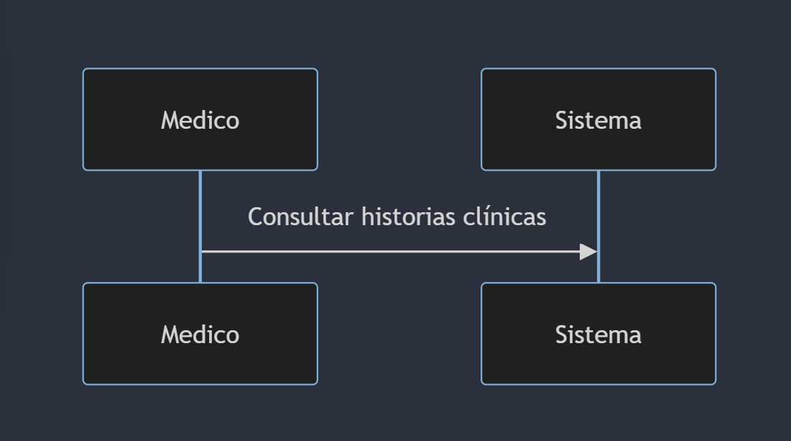

**Gestión de Medicamentos**

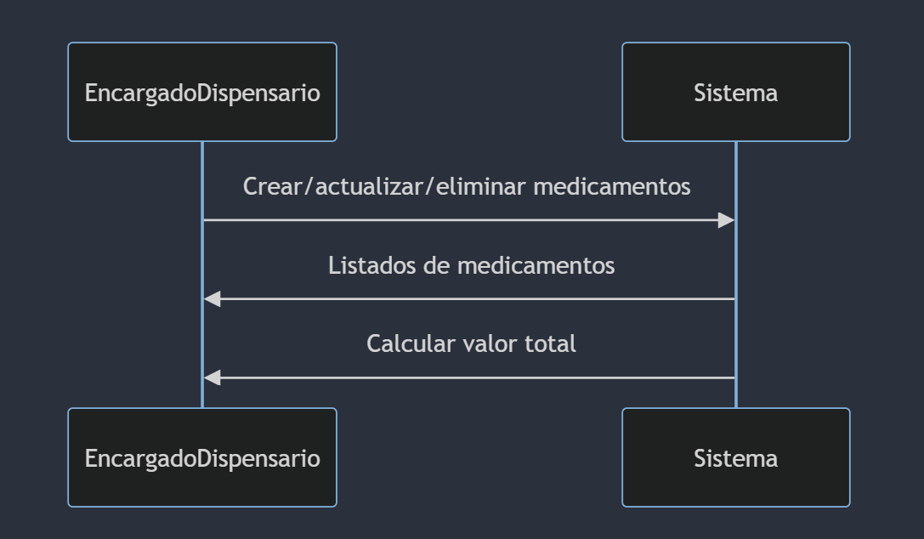

**Generación de Informes Estadísticos**

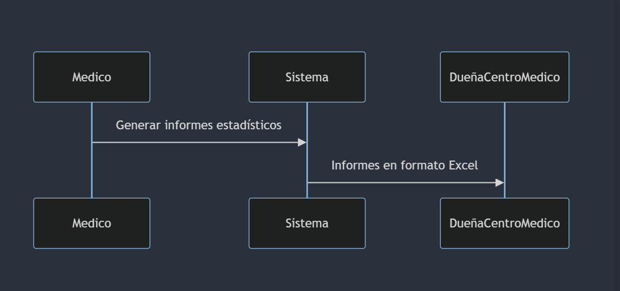

**Comunicación con Pacientes**

